國家發展委員會新聞稿
發布日期：106年11月13日
聯絡人：吳明蕙、利秀蘭
聯絡電話：2316-5851、5852
Ifo世界經濟調查：第4季全球經濟氣候指標創六年多來新高
德國Ifo經濟研究院今日發布第4季全球經濟氣候指標（World Economic Climate），從上季13.2點上升至17.1點，已連續第4季為正值，且係2011年第3季以來的最高水準。其中，受訪專家對當前經濟現況、6個月後經濟預期之評價均較上季改善。就主要區域而言，先進經濟體、新興市場與開發中經濟體之經濟氣候指標皆續呈正值，惟先進經濟體對6個月後經濟預期評價持續下滑。臺灣方面，受訪專家對整體經濟現況之看法持續看「壞」，惟預期6個月後整體經濟仍可望「轉好」。
一、全球經濟氣候指標
根據德國Ifo經濟研究院今（2017）年第4季對全球120個國家、1,119位專家進行的世界經濟調查（World Economic Survey, WES）顯示，全球經濟氣候指標由今年第3季的13.2點上升至17.1點，已連續第4季為正值，且係2011年第3季以來的最高水準。其中，對當前經濟現況評價為17.2點，較上季增加4.7點；對6個月後經濟預期評價為16.9點，亦較上季上升2.9點（詳見表1、圖1）。
主要區域方面（見圖2、圖3），先進經濟體之經濟氣候指標續呈正值，並維持上升趨勢，其中對當前經濟現況之評價較上季增加，惟對6個月後經濟預期評價則續呈下降；新興市場與開發中經濟體則連續3季呈現正值，其中對當前經濟現況判斷雖續呈負值，惟程度較上季改善，對6個月後經濟預期評價則續呈正值。
Ifo調查亦顯示，受惠於出口成長與物價上漲，全球經濟將加速。惟預期未來6個月後全球貿易成長之受訪專家略有減少。另，預期美元相對其他貨幣將升值。
二、臺灣未來景氣仍審慎樂觀
本季受訪專家對臺灣整體經濟現況持續看「壞」，且初步得分低於上季調查結果，主因看「持平」人數較上季增加；資本支出由上季的「持平」轉為看「壞」，主因看「壞」人數比例增加；民間消費則續呈看「壞」，惟初步得分高於上季調查結果，主因看「壞」人數比例減少（詳見圖4）。
預期臺灣未來6個月後之表現，整體經濟表現續呈「轉好」，惟初步得分低於上季調查結果，其中看「好」及看「壞」人數均減少；資本支出由上季的「轉壞」上升至「轉好」，主因看「壞」人數減少所致；民間消費則由上季的「持平」下降至「轉壞」，主因看「好」人數減少、看「壞」人數增加。另，預期未來半年，我國進、出口皆可望轉好，美元相對新臺幣升值，長、短期利率將調升，股價水準則下跌（詳見圖5）。

表1 全球經濟氣候
 | 2015年第4季 | 2016年第1季 | 2016年第2季 | 2016年第3季 | 2016年第4季 | 2017年第1季 | 2017年第2季 | 2017年第3季 | 2017年第4季
經濟氣候 | -5.1 | -7.0 | -3.5 | -6.6 | -0.7 | 3.0 | 13.5 | 13.2 | 17.1
當前判斷 | -17.6 | -14.2 | -17.4 | -16.8 | -14.9 | -8.7 | 5.1 | 12.5 | 17.2
未來預期 | 8.2 | 0.5 | 11.6 | 4.1 | 14.6 | 15.5 | 22.2 | 14.0 | 16.9
資料來源：Ifo World Economic Survey (WES) of the 4th quarter 2017.

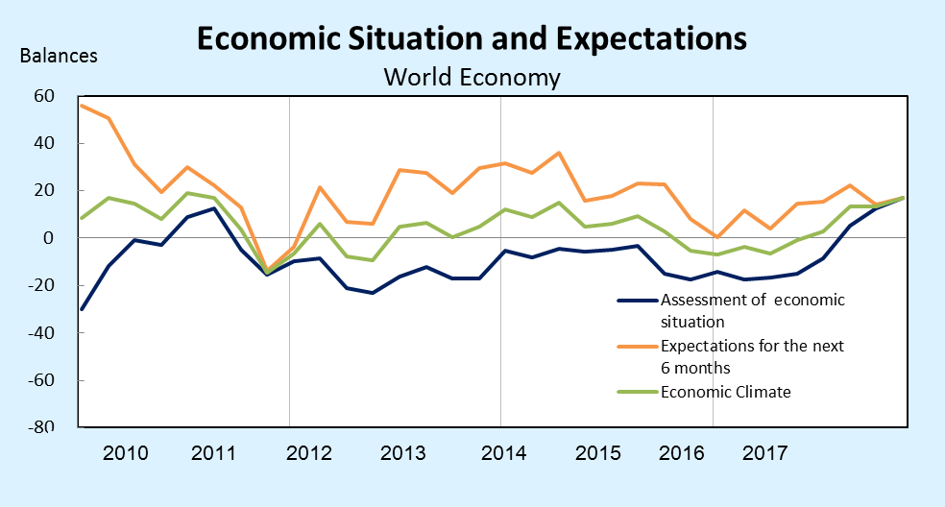
資料來源：Ifo World Economic Survey (WES) of the 4th quarter 2017.

圖 1全球經濟氣候（當前判斷與未來預期）
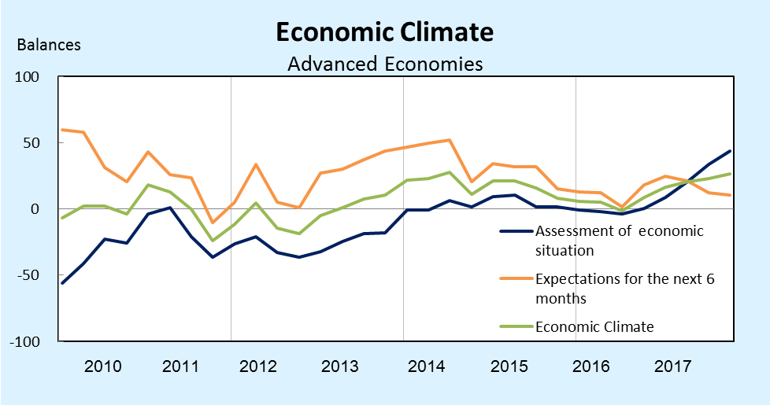
資料來源：Ifo World Economic Survey (WES) of the 4th quarter 2017.

圖 2 先進經濟體經濟氣候
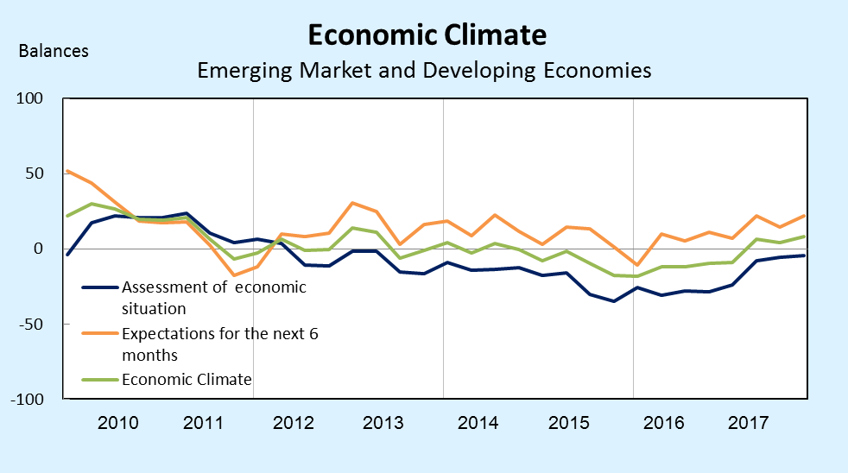
資料來源：Ifo World Economic Survey (WES) of the 4th quarter 2017.

圖 3 新興市場與開發中經濟體經濟氣候

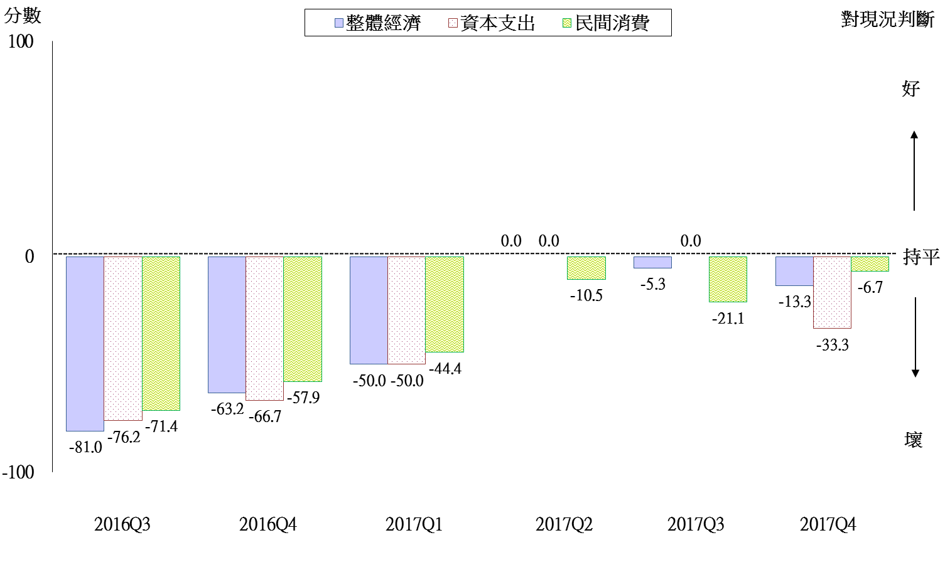
註：1.臺灣2017年第4季之調查結果，係本會協助Ifo蒐集問卷，依據自2017年第1季起Ifo調整之調查統計方法，計算出的初步統計值，最終結果仍應以Ifo發布之完整報告為準。
2. WES係為一屬質性調查，受訪者針對問項只需就「好」、「滿意」、「壞」擇一回答，再合計回答「好」與「壞」兩選項之人數，將看「好」人數減去看「壞」人數後，除以總回答人數，最後再乘上100。若為正值，表示較多受訪者認為正向或趨勢上升；若為負值，表示多為負向或趨勢下降；若為0，則表示整體持平。
資料來源：國家發展委員會，調查期間為2017年10月，共計發出15份問卷，回收15份。

圖4 WES臺灣地區調查結果（對現況評價）
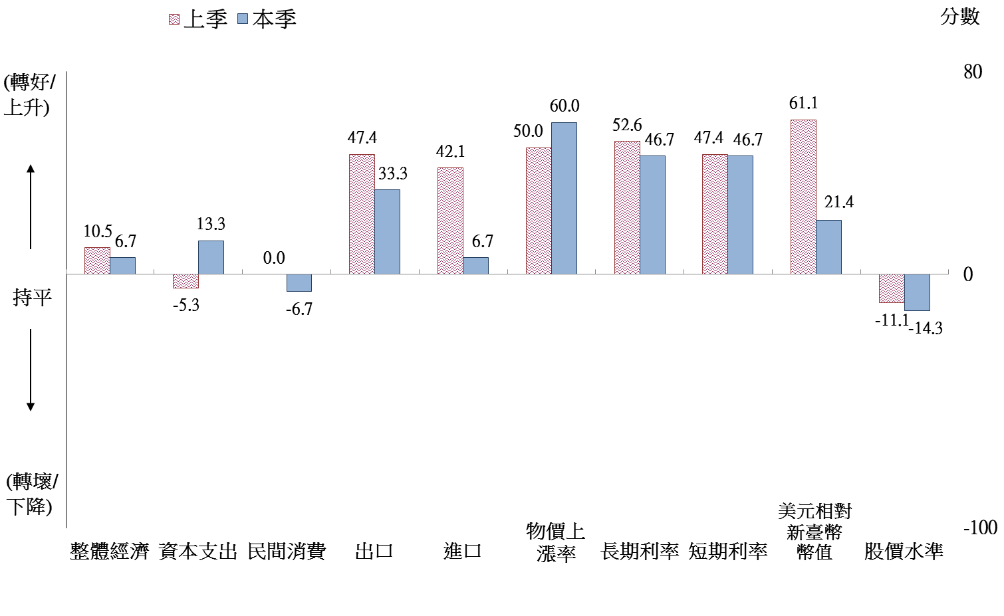
註：1.臺灣2017年第4季之調查結果，係本會協助Ifo蒐集問卷，依據自2017年第1季起Ifo調整之調查統計方法，計算出的初步統計值，最終結果仍應以Ifo發布之完整報告為準。
2. WES係為一屬質性調查，受訪者針對問項只需就「轉好」(或上升、增加)、「持平」(或相同、不變)、「轉壞」(或下降、減少)擇一回答，合計回答「轉好」(或上升、增加)與「轉壞」(或下降、減少)兩選項之人數，將前項人數扣除後項人數，除以總回答人數，最後乘上100。若為正值，表示大多受訪者表示為正向或趨勢上升；若為負值，表示多為負向或趨勢下降；若為0，則表示整體持平。
資料來源：國家發展委員會，調查期間為2017年10月，共計發出15份問卷，回收15份。

圖5 WES臺灣地區調查結果（對6個月後之預期）

自2017年第1季起，Ifo調整調查結果統計方法，經濟氣候指標為受訪者對當前經濟現況，與對未來6個月後經濟預期之幾何平均數。若為負值，表示全球（主要地區）經濟呈負向趨勢；若為正值，表示全球（主要地區）經濟呈正向趨勢；若為0，表示全球（主要地區）經濟表現整體持平。
我國本季之調查結果，係本會協助Ifo蒐集問卷，依據自2017年第1季起Ifo調整之調查統計方法，所計算出的初步統計值，最終結果仍應以Ifo發布之完整報告為準。

